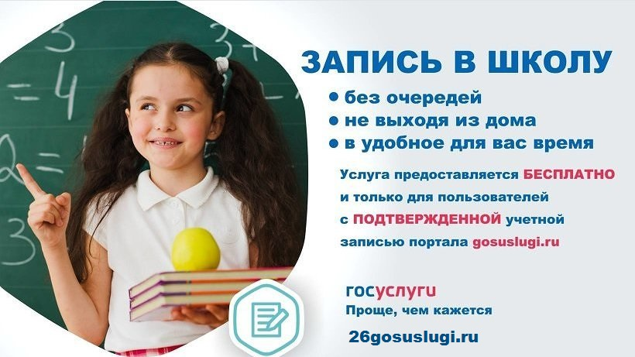



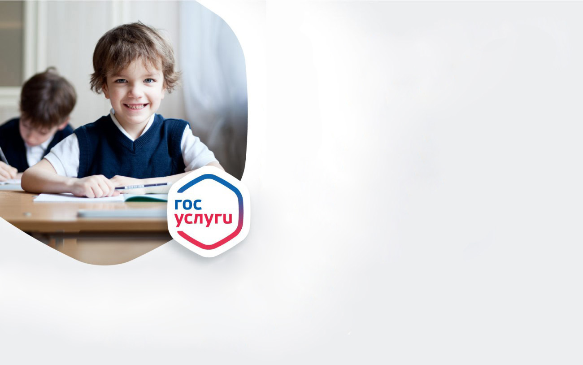

**Для подачи заявления через портал 26gosuslugi.ru необходимо:**

1. Войти в личный кабинет на портале.
2. В меню услуг выбрать раздел «Образование».
3. Выбрать услугу «Зачисление в муниципальную общеобразовательную организацию», далее «Получить услугу».
4. Заполнить форму электронного заявления и отправить его.
5. Получить в «Личном кабинете» уведомление, подтверждающее, что заявление приняли на обработку.

**Электронное заявление заполняется непосредственно родителем (законным представителем) ребенка**

**Создать, подтвердить и восстановить учетную запись**

**на портале gosuslugi.ru можно по адресу:**

Республика Чечня, Ножай-Юртовский район, село Ножай-Юрт, улица Кадырова, 111

**При себе иметь паспорт, СНИЛС, мобильный телефон**

(телефон для справок +7 (8712) 29-41-84)

**Для подачи заявления через портал 26gosuslugi.ru необходимо:**

1. Войти в личный кабинет на портале.
2. В меню услуг выбрать раздел «Образование».
3. Выбрать услугу «Зачисление в муниципальную общеобразовательную организацию», далее «Получить услугу».
4. Заполнить форму электронного заявления и отправить его.
5. Получить в «Личном кабинете» уведомление, подтверждающее, что заявление приняли на обработку.

**Электронное заявление заполняется непосредственно родителем (законным представителем) ребенка**

**Создать, подтвердить и восстановить учетную запись**

**на портале gosuslugi.ru можно по адресу:**

Республика Чечня, Ножай-Юртовский район, село Ножай-Юрт, улица Кадырова, 111

**При себе иметь паспорт, СНИЛС, мобильный телефон**

(телефон для справок +7 (8712) 29-41-84)



**Для подачи заявления через портал 26gosuslugi.ru необходимо:**

1. Войти в личный кабинет на портале.
2. В меню услуг выбрать раздел «Образование».
3. Выбрать услугу «Зачисление в муниципальную общеобразовательную организацию», далее «Получить услугу».
4. Заполнить форму электронного заявления и отправить его.
5. Получить в «Личном кабинете» уведомление, подтверждающее, что заявление приняли на обработку.

**Электронное заявление заполняется непосредственно родителем (законным представителем) ребенка**

**Создать, подтвердить и восстановить учетную запись**

**на портале gosuslugi.ru можно по адресу:**

Республика Чечня, Ножай-Юртовский район, село Ножай-Юрт, улица Кадырова, 111

**При себе иметь паспорт, СНИЛС, мобильный телефон**

(телефон для справок +7 (8712) 29-41-84)

**Для подачи заявления через портал 26gosuslugi.ru необходимо:**

1. Войти в личный кабинет на портале.
2. В меню услуг выбрать раздел «Образование».
3. Выбрать услугу «Зачисление в муниципальную общеобразовательную организацию», далее «Получить услугу».
4. Заполнить форму электронного заявления и отправить его.
5. Получить в «Личном кабинете» уведомление, подтверждающее, что заявление приняли на обработку.

**Электронное заявление заполняется непосредственно родителем (законным представителем) ребенка**

**Создать, подтвердить и восстановить учетную запись**

**на портале gosuslugi.ru можно по адресу:**

Республика Чечня, Ножай-Юртовский район, село Ножай-Юрт, улица Кадырова, 111

**При себе иметь паспорт, СНИЛС, мобильный телефон**

(телефон для справок +7 (8712) 29-41-84)